ОБЩЕЕ РУКОВОДСТВО  Васильев С.Н., академик РАН, директор ИПУ РАН  Тараканов В.В., д.э.н., ректор ВолГУ  ПРОГРАММНЫЙ КОМИТЕТ  Новиков Д.А., чл-к РАН, зам. директора ИПУ РАН, сопредседатель  Воронин А.А., д.-ф.м.н, зав. кафедрой ФИОУ ВолГУ, сопредседатель |  | ОРГАНИЗАЦИОННЫЙ КОМИТЕТ  Председатель: Калинина А.Э., д.э.н, первый проректор ВолГУ  Воронин А.А. д.ф-м.н., Иванченко Г.С. к.ф.-м.н., Корольков С.А. к.ф.-м.н, Лосев А.Г. д.ф.-м.н., Писарев А.В. к.ф.-м.н, Романова И.А. к.ф.-м.н, Светлов А.В. к.ф.-м.н.  ПУБЛИКАЦИИ  Труды конференции будут опубликованы к моменту начала школы-конференции. Доклады, авторы которых выступят на конференции, будут индексированы в РИНЦ.  Отобранные доклады будут рекомендованы программным комитетом к печати в ведущих журналах по теории управления: «Автоматика и телемеханика», «Автоматизация в промышленности», «Проблемы управления», «Системы управления и информационные технологии», «Управление большими системами» и др.  ВАЖНЕЙШИЕ ДАТЫ  30. 05. 2015 Срок подачи доклада  30.06. 2015 Извещение о включении в программу  15. 07. 2015 Срок оплаты оргвзноса  01. 09. 2015 Срок подтверждения участия  ОРГАНИЗАЦИОННЫЙ ВЗНОС  При оплате в срок - 1500руб.  При оплате на месте - 2000 руб.  Банковские реквизиты и информация о способах оплаты организационного взноса будут своевременно размещены на сайте школы-конференции.  Стоимость организационного взноса включает:  - сборник докладов;  - комплект информационных материалов и канцелярских принадлежностей |  | Институт проблем управления РАН  Научно-образовательные центры  проблем управления ВУЗов России  Первое информационное сообщение  XII Всероссийская  школа-конференция  молодых ученых  «Управление большими системами»  07.09.2015-11.09.2015, г. Волгоград  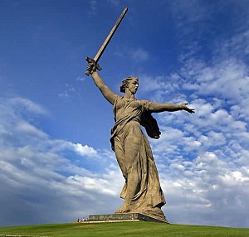
Головинский П.А., .д.ф.-м.н, ВГАСУ, Воронеж  Емельянов С.Г., д.т.н.,  ЮЗГУ, Курск  Еременко Ю.И. д.т.н., СТИ, Старый Оскол  Засканов В.Г., д.т.н., СГАУ, Самара  Ильясов Б.Г., д.т.н., УГАТУ, Уфа  Кузнецов В.Н., д.т.н., ТГТУ, Тверь  Кузнецов О.П., д.т.н., ИПУ РАН, Москва  Курдюков А.П., д.т.н., ИПУ РАН, Москва  Мезин И.Ю,. д.т.н., МаГТУ, Магнитогорск  Непейвода Н.Н. д.ф.-м.н, ИПС РАН, Переславль-Залесский | Пакшин П.В. д.ф.-м.н., АПИ НГТУ, Арзамас  Подлесный С.А., д.т.н., СФУ, Красноярск  Погодаев А.К., д.т.н.,  ЛГТУ, Липецк  Сидельников Ю.В., д.т.н., МАИ, Москва  Сиразетдинов Р.Т. д.т.н., КГТУ, Казань  Столбов В.Ю. д.т.н. ПГТУ, Пермь  Щербаков П.С. д.ф.-м.н., ИПУ РАН, Москва
ЦЕЛИ И ЗАДАЧИ ШКОЛЫ-КОНФЕРЕНЦИИ  Школа-конференция организуется Институтом проблем управления РАН и сетью Научно-образовательных центров проблем управления (НОЦ ПУ) России, совместно с рядом ведущих научно-исследовательских институтов и вузов России, с целью развития и пропаганды достижений современной теории управления. Каждый год функции главного организатора конференции поручаются одному из региональных НОЦ ПУ. В 2015 году эти функции будет выполнять Волгоградский НОЦ ПУ. Предыдущие конференции с большим успехом проходили в Самаре, Воронеже, Липецке, Ижевске, Казани, Магнитогорске, Перми, Уфе и Арзамасе.  Приглашаются к участию молодые ученые (студенты и аспиранты, кандидаты наук в возрасте до 35 лет, доктора наук – в возрасте до 40 лет). Наряду с выступлениями молодых ученых планируется цикл пленарных докладов ведущих специалистов по теории управления. Планируется работа отдельной «секции предзащит», на которой будут заслушаны результаты диссертационных исследований, представляемых в ближайшее время к защите.  ОСНОВНЫЕ НАУЧНЫЕ НАПРАВЛЕНИЯ  - Фундаментальные математические основы теории управления;  - Информационные технологии в управлении;  - Управление организационными, социально-экономическими системами;  - Управление эколого-экономическими и медико-биологическими системами;  - Управление техническими системами, технологическими процессами и промышленными установками.  РЕГИСТРАЦИЯ И ПОДАЧА ДОКЛАДОВ  Для участия в школе конференции необходимо зарегистрироваться на сайте школы-конференции, (http://ubs2015.volsu.ru), заполнить регистрационную форму по прилагаемому образцу и загрузить полный текст доклада объемом от 4 до 12 страниц, оформленный в соответствии с требованиями сборника «Управление большими системами» (http://ubs.mtas.ru/about/rules.php). Один автор может подать не более двух работ (индивидуально или в соавторстве). |  | РЕГИСТРАЦИОННАЯ ФОРМА  участника школы-конференции  Фамилия  Имя  Отчество  Дата рождения  Организация  Должность  Ученая степень  Почтовый адрес  Контактный телефон  E-mail  Название доклада_  Направление конференции  Предзащита диссертации (да, нет )  Информация о прибытии_  Проживание (да, нет) (если да, то сколько ночей) | 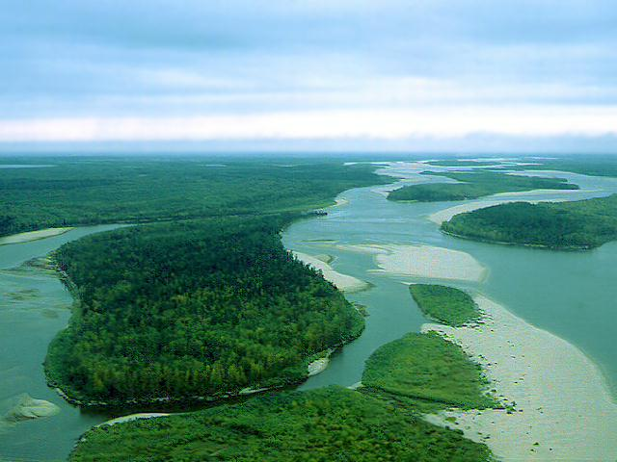
КОНТАКТНАЯ ИНФОРМАЦИЯ
Адрес:
Профессор Воронин Александр Александрович, Волгоградский государственный университет, 400062, г. Волгоград, просп. Университетский, 100, каф. ФИОУ
Телефоны: +7 927 067 0231
E-mail: voronin.prof@gmail.com

МЕСТО ПРОВЕДЕНИЯ
Школа-конференция будет проводиться на базе отдыха в одном из живописных уголков природного парка «Волго-Ахтубинская пойма» в 20 км от г. Волгограда.

